FASES REQUERIMIENTO DE SOFTWARE

1. DESCRIPCION GENERAL DEL REQUERIMIENTO 2
2. FASE DE FORMALIZACIÓN 3
3. ANALISIS DE REQUISITOS Y REQUERIMIENTOS 4
5. LEVANTAMIENTO DEL REQUERIMIENTO DETALLADO 8
6. DISEÑO DE LA ARQUITECTURA DE SOLUCION 10

DESCRIPCION GENERAL DEL REQUERIMIENTO

PROYECTO | Form Demand Design
Nombre Requerimiento: | Automatizar la Entrada de Demandas
Fecha Solicitud: | 01/03/2022
Responsable(s) Solicitud: | Baltazar Cervantes
Dependencia(s) Solicitante: | Bufete de Abogados Milky Way
Responsable Funcional designado por el equipo de desarrollo de software: | Ligthyear

FASE DE FORMALIZACIÓN

Descripción de la Solicitud
Usuario Solicitante
Automatización Demandas Legales, donde el cliente final pueda, Enviar su demanda, cargar un formulario, realizar pagos de servicios, generar una cuenta donde podrá llevar el seguimiento de su proceso legal actual y revisar expedientes anteriores
Líder Funcional
Automatización Demandas Legales, donde el cliente final pueda, Enviar su demanda, cargar un formulario, realizar pagos de servicios, generar una cuenta donde podrá llevar el seguimiento de su proceso legal actual y revisar expedientes anteriores

FIRMAS DE ACEPTACIÓN:

________________________________ _______________________________
Nombre Responsable Solicitud Nombre Líder OTI
Dependencia Solicitante Oficina Tecnologías de la Información

ANALISIS DE REQUISITOS Y REQUERIMIENTOS

Fecha Inicio | DD/MM//AAAA |  | Fecha Final | DD/MM//AAAA
Modelamiento de Negocio
Especifique un diagrama de negocio que permita entender con claridad que parte del negocio se incluye o se modifica con la solución del requerimiento.
Se sugiere para esta tarea utilice diagramas BPM, diagramas de actividades, o diagramas ad hoc (boceto).

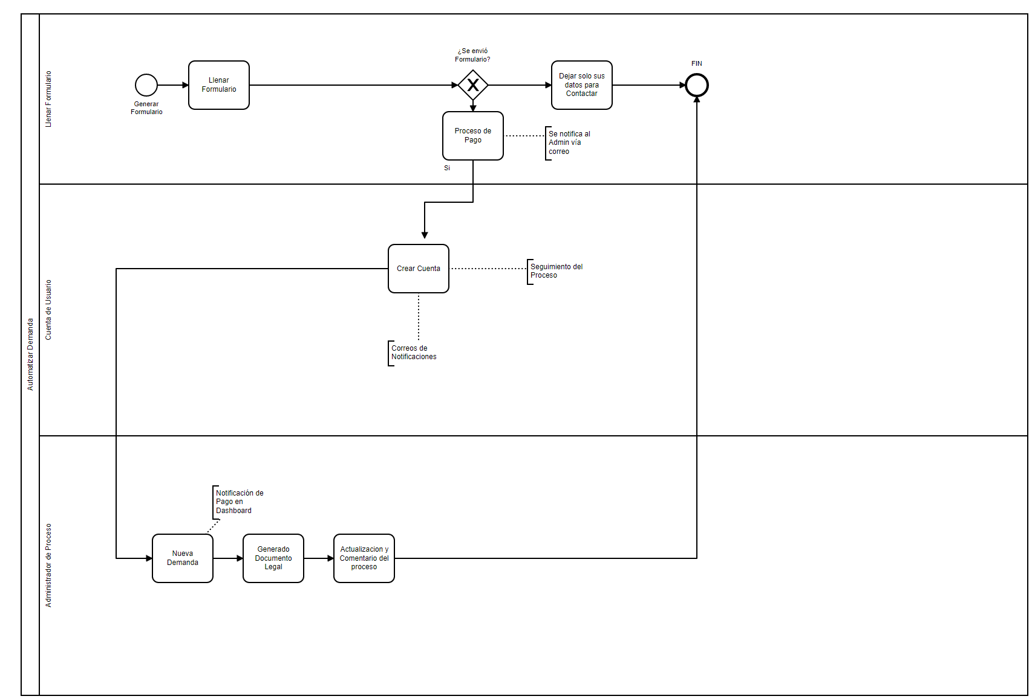

Términos de Referencia
Alcance de la solución | La solución solo da de alta un nuevo proceso legal mediante un formulario, le da al usuario la posibilidad de generar una cuenta para llevar el seguimiento de este. El usuario no puede generar citas de revisión personal, no tiene la opción de establecer algún nuevo comentario…
Requerimientos Funcionales y criterios de aceptación y | - Generación de Formulario  - Proceso de Pago  - Generación de cuenta  - Notificaciones  - Actualización de cada proceso legal  - Posibilidad de visualizar vía Smartphone
Requerimientos no Funcionales y de calidad | No si aplica
Interesados en la solución
  Nombre/Rol/Perfil | Descripción
  Eudelio / Tester / Junior | Usuario Final Potencial
Precondiciones | N/A por ahora
Requisitos Técnicos | Tipo de Desarrollo | Web Escritorio Móvil x Servicio Web  Servicio Windows Otro:__________________
Requisitos Técnicos | Base de Datos | Oracle  SQL Server  x MySQL  MongoDB  Otro:__________________ |  |  | Versión  _______  _______  _______  _______  _______  _______
Requisitos Técnicos | Lenguaje | C#  VB  PHP  x Java  x JavaScript  Otro:___________________ |  |  | Versión  _______  _______  _______  _______  _______  _______  _______
Viabilidad Técnica | Luego de adelantado el análisis de los requisitos y requerimientos es viable proponer una solución técnica para esta solicitud: SI ( ) NO ( )

FIRMAS DE ACEPTACIÓN:
Nombre | Dependencia | Teléfono | Firma
Carlos
Juan
Luis
Roberto
Raul
Joaquin
- FASE DE PLANEACIÓN Y GERENCIA DEL PROYECTO

Responsable |  |  |  |  | Fecha
Plan estratégico de fases del proyecto
N° | Nombre Etapa | Actividad |  | Rol Responsable |  | Fecha Inicio | Fecha Fin | Comentarios
 | Revisión Ini |  |  |  |  |  |  | Revisar por completo del Proyecto
 | Diseño |  |  |  |  |  |  | Diseño Visual de Proyecto
 | Programación |  |  |  |  |  |  | Programación del Proyecto
 | Pruebas De F |  |  |  |  |  |  | Pruebas de Funcionalidad
 | PreGolive |  |  |  |  |  |  | Pruebas con usuarios finales
 | GoLive |  |  |  |  |  |  | Proyecto en línea
Diagrama de planeación


NOTA: Las fechas de planeación establecidas en este documento son aproximadas y estarán sujetas a modificaciones que surjan por control de cambios u otros factores.

FIRMAS DE ACEPTACIÓN:
Nombre | Dependencia | Teléfono | Firma

LEVANTAMIENTO DEL REQUERIMIENTO DETALLADO

Las historias de usuario deben ser independientes y debidamente identificadas; deben corresponder a una única funcionalidad y deben ser cortas y concisas
HISTORIAS DE USUARIO
Nº. |  | RDFUSER00
Titulo |  | Área de Oportunidad
Fecha |  | 01/03/2022
Estimación |  | Peso dado por un numero entre 1 y 100 acotado por la serie Fibonacci ¿???*
Característica/Funcionalidad
Se registre un numero N de Formularios que representan Procesos Legales de clientes en donde podrá llevar el seguimiento de su formulario creado

Razón/Resultado
Automatizar la entrada de Nuevos procesos Legales y su adecuado seguimiento

Criterios de Aceptación
Nº | Titulo |  | Contexto |  |  | Evento
1... | Ingreso de Formulario |  | Cumplir con todos los requisitos solicitados dentro del Formulario ya que el proceso legal no continuara |  |  | Cliente intenta ingresar diligenciando en el formulario identificación y nombre
2 | Pago de Servicios |  | Al no generar un pago el formulario |  |  | no procede en seguimiento y no da la posibilidad de generar una Cuenta
n…
Firmas de aceptación
Nombre |  |  |  | Dependencia | Teléfono |  | Firma

DISEÑO DE LA ARQUITECTURA DE SOLUCION

En caso de que existan excepciones asociadas a la arquitectura de referencia se debe incluir su correspondiente justificación en las vistas que aplique.

Fecha | DD/MM/AAAA
Vista Lógica
Se puede utilizar alguno de los siguientes diagramas UML: Diagrama de Clase, Diagrama de Comunicación, Diagrama de Secuencia.

Si utiliza convenciones para diagramas Ad hoc, por favor describirlas aquí
Vista de Implementación
Se puede utilizar alguno de los siguientes diagramas UML: Diagrama de componentes o diagrama de Paquetes

Si utiliza convenciones para diagramas Ad hoc, por favor describirlas aquí
Vista de Proceso
Se puede utilizar alguno de los siguientes diagramas UML: Diagrama de actividades o de flujo

Si utiliza convenciones para diagramas Ad hoc, por favor describirlas aquí
Vista de Física
Se puede utilizar el diagrama UML de despliegue.

Si utiliza convenciones para diagramas Ad hoc, por favor describirlas aquí
Prototipos de interfaces de usuario
Mockups o Bocetos de interfaces graficas para Front-End.

Si utiliza convenciones para diagramas Ad hoc, por favor describirlas aquí
Firmas de aceptación
Nombre |  | Dependencia | Teléfono |  | Firma

Nota: En caso de considerar limitado el uso de UML, es posible utilizar diagramas Ad Hoc.

